**[centos7 安装及破解 jira 7.3.3](https://www.cnblogs.com/weifeng1463/p/9152709.html)**

**JIRA是Atlassian公司出品的项目与事务跟踪工具，被广泛应用于缺陷跟踪、客户服务、需求收集、流程审批、任务跟踪、项目跟踪和敏捷管理等工作领域。**

同样jira 的运行依赖java环境，上一节已经配置了jdk环境变量, 数据库这里用的是mysql,jira我这里用的是目前最新版本 7.3.3

先在官网下载  https://www.atlassian.com/software/jira/download

先创建jira数据库  （需要管理员用户权限）

create database jira default character set utf8 collate utf8_bin;

grant all on `jira`.* to 'haijupai'@'%' identified by '123456';

开始安装jira 命令如下：

chmod 755 atlassian-jira-software-7.3.3-x64.bin

./atlassian-jira-software-7.3.3-x64.bin

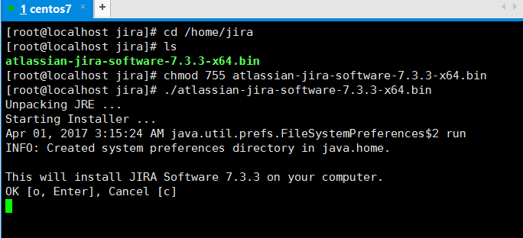

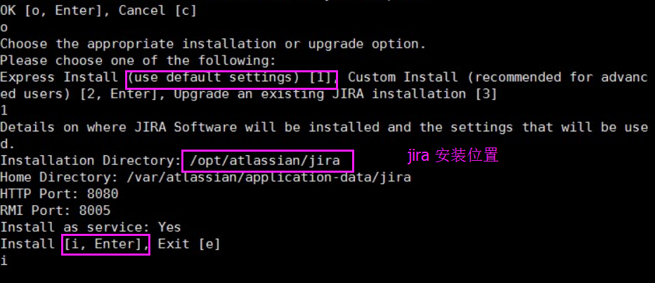

把破解jar 包和 mysql 驱动包  拷贝到 jira 安装lib 目录下  如下图

[jira7.3破解包下载](https://link.jianshu.com/?t=http://files.cnblogs.com/files/xugongyang/jira7.3%E7%A0%B4%E8%A7%A3%E5%8C%85.rar)

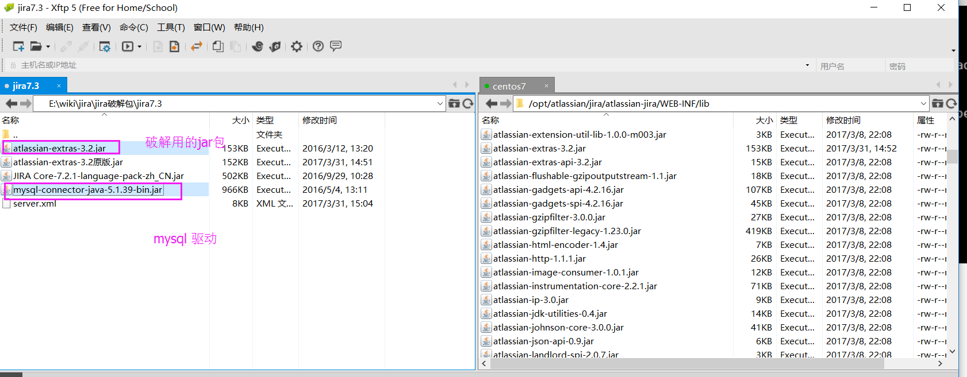

修改默认端口8080

cd  /opt/atlassian/jira/conf

vim server.xml

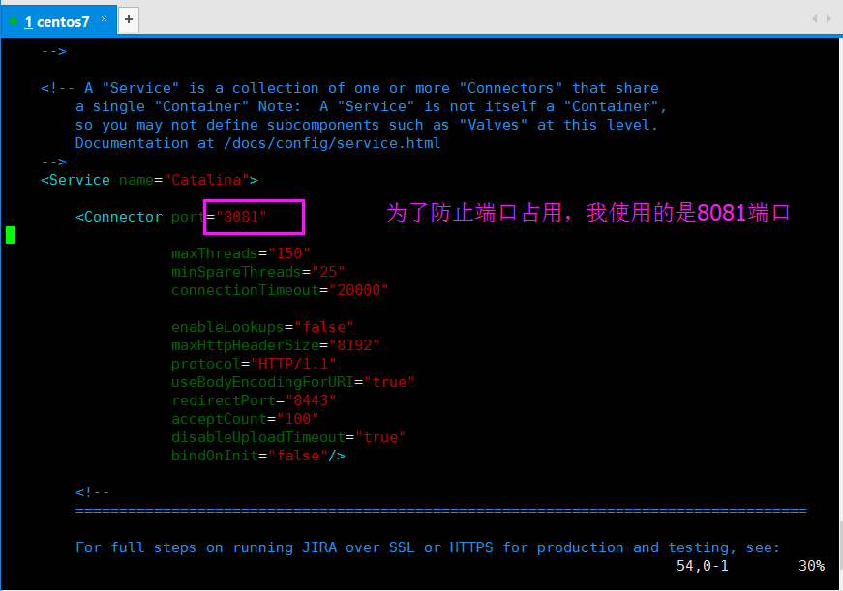

下面我们开始配置 jira

我是安装在虚拟机上的

输入你的服务器地址   防火墙允许外界8081端口

firewall-cmd --zone=public --add-port=8081/tcp --permanent

firewall-cmd --reload

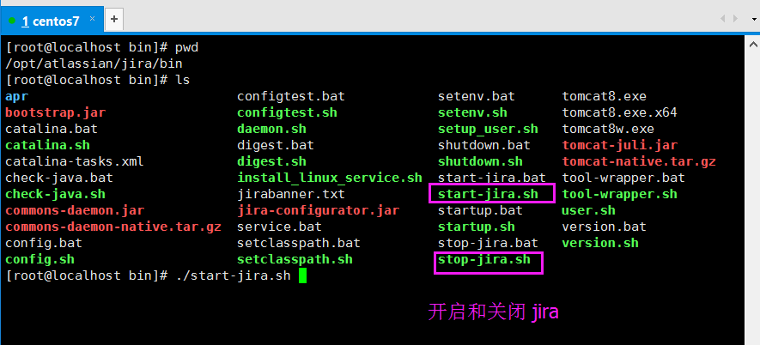

./start-jira.sh   开启jira

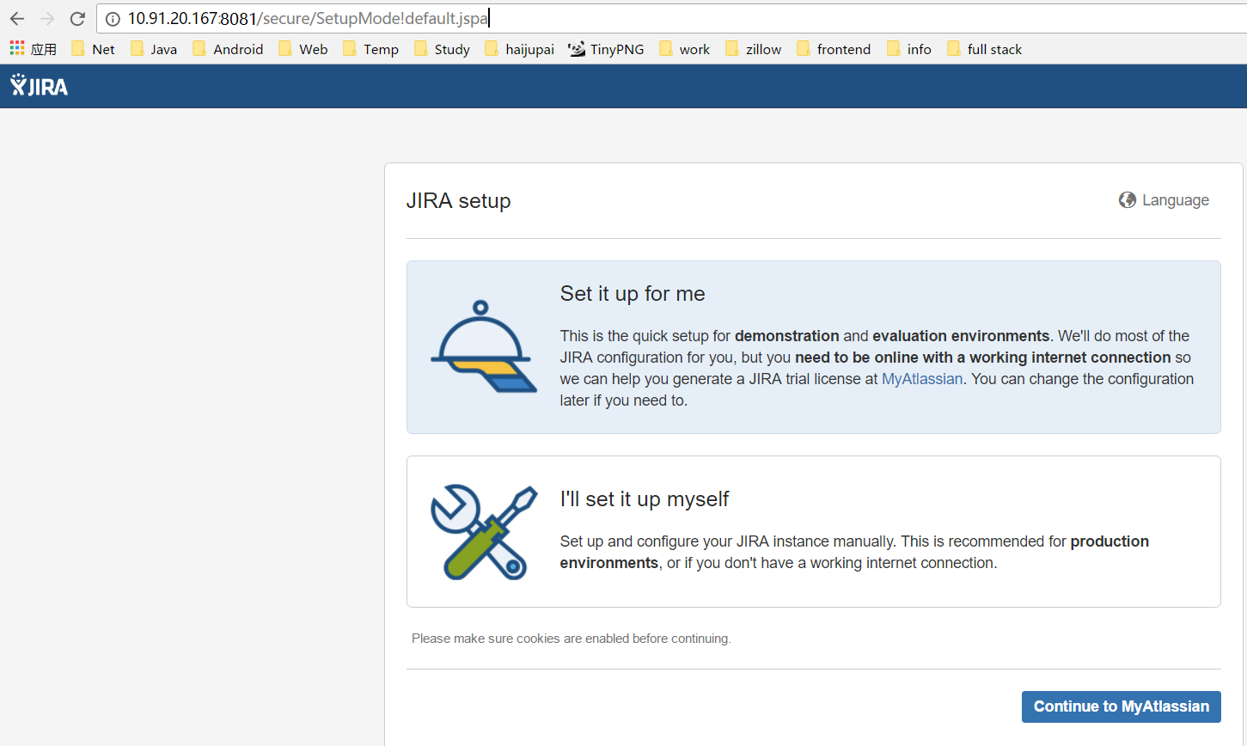

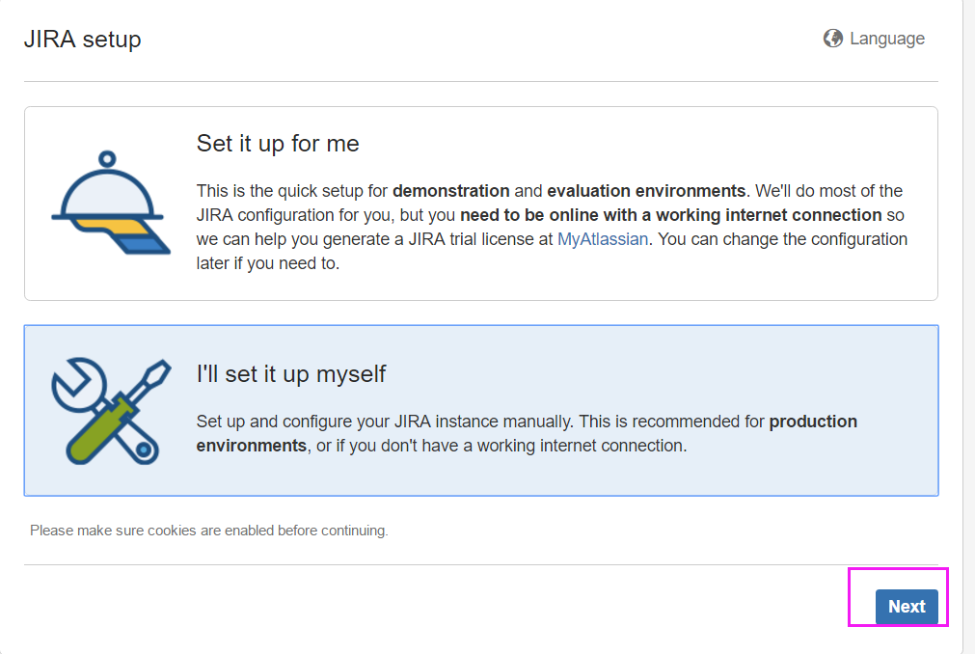

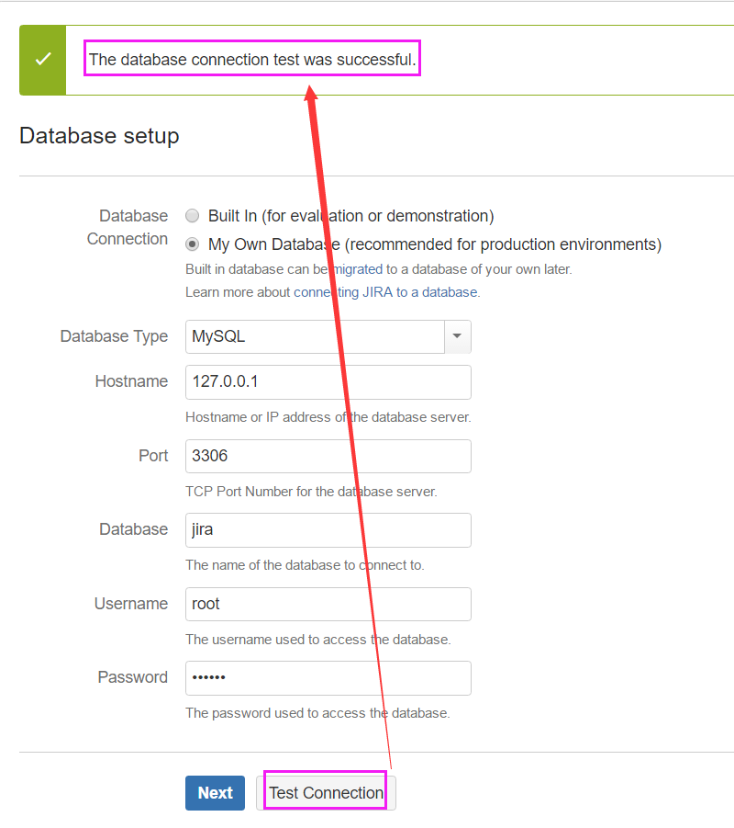

选择mysql 数据库

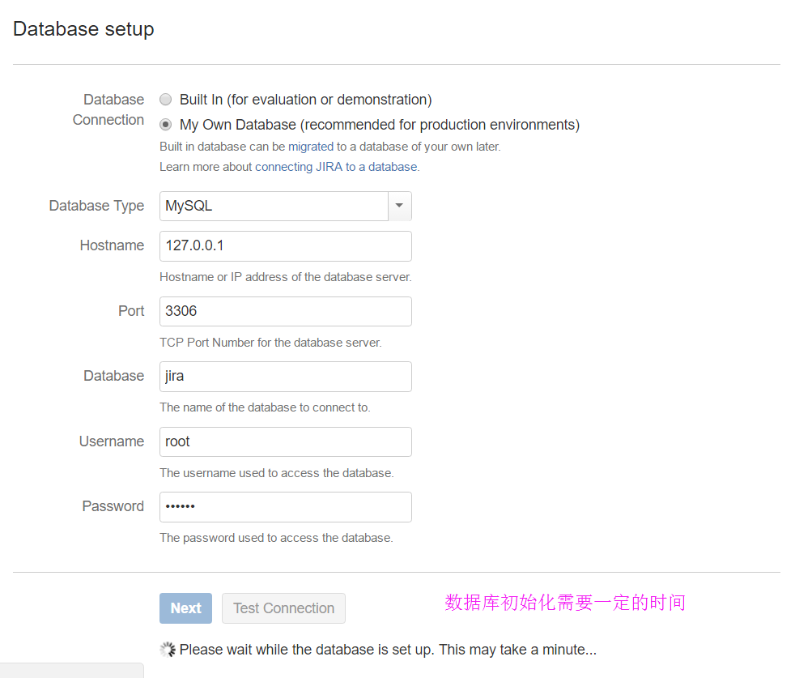

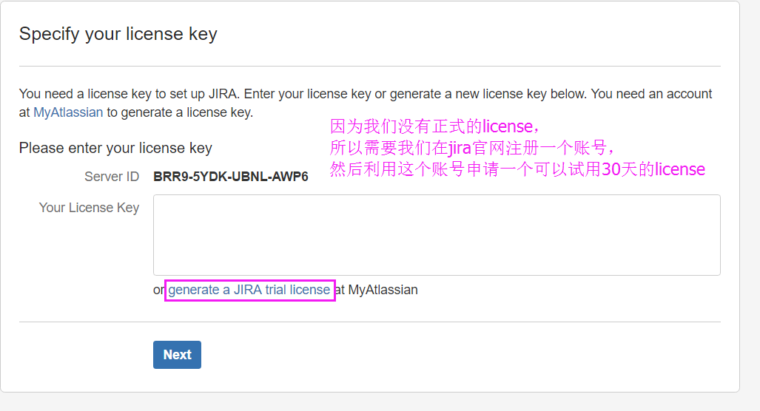

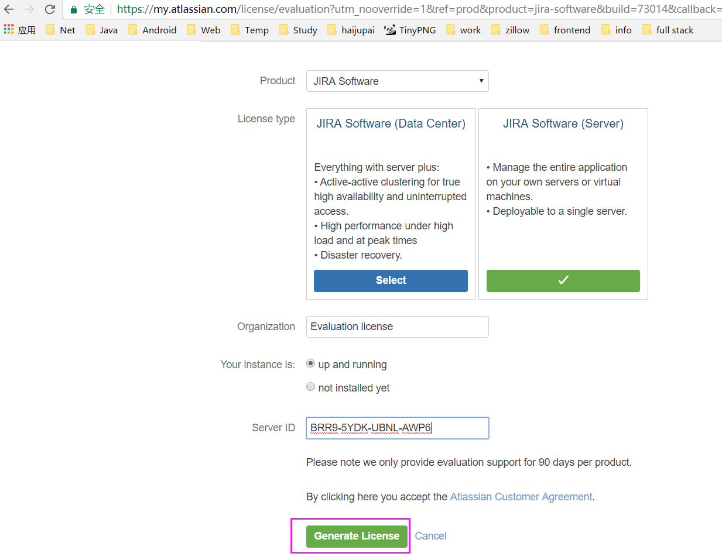

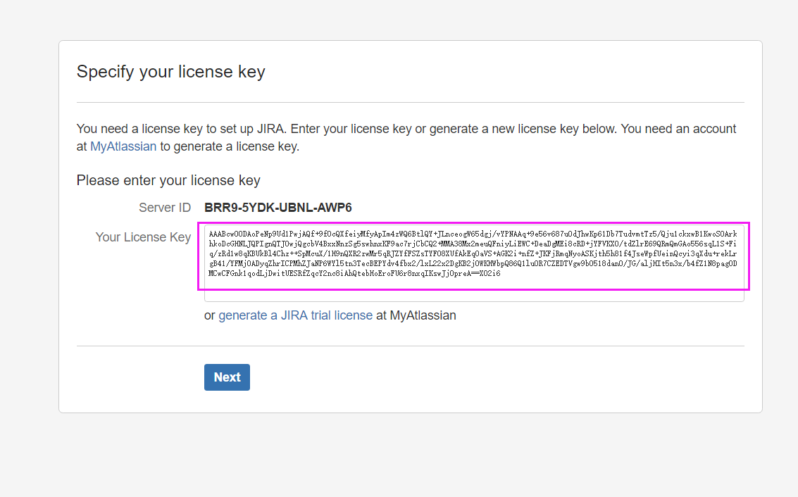

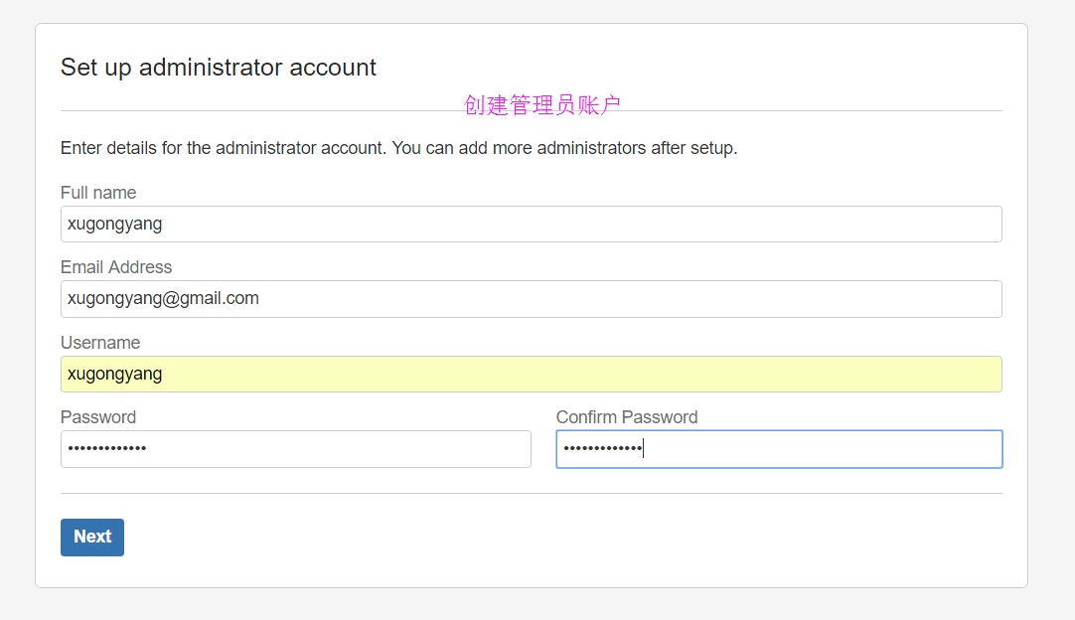

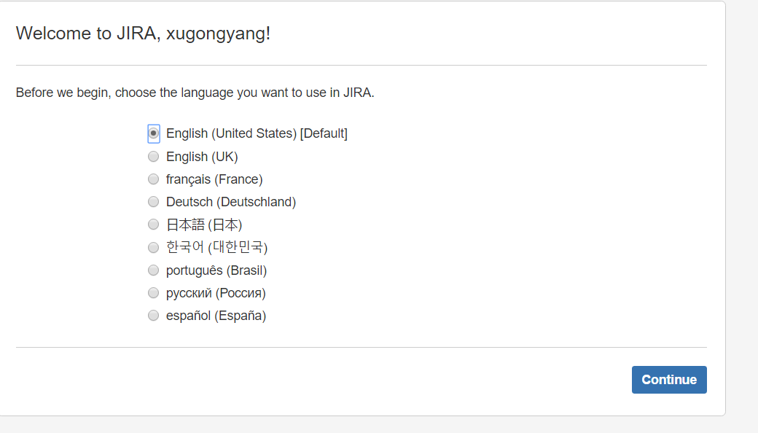

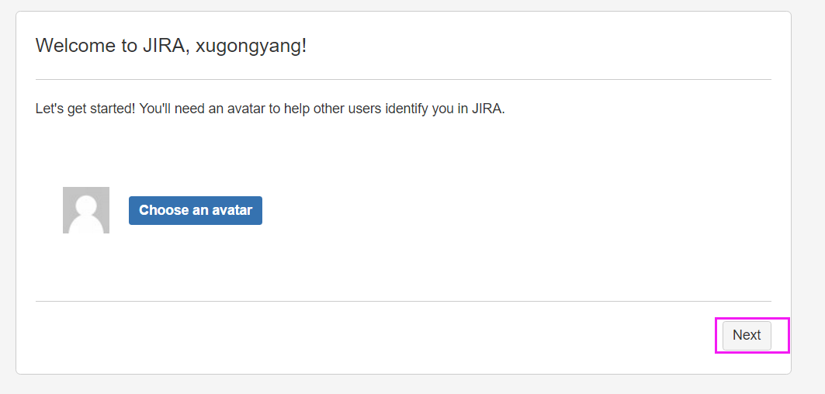

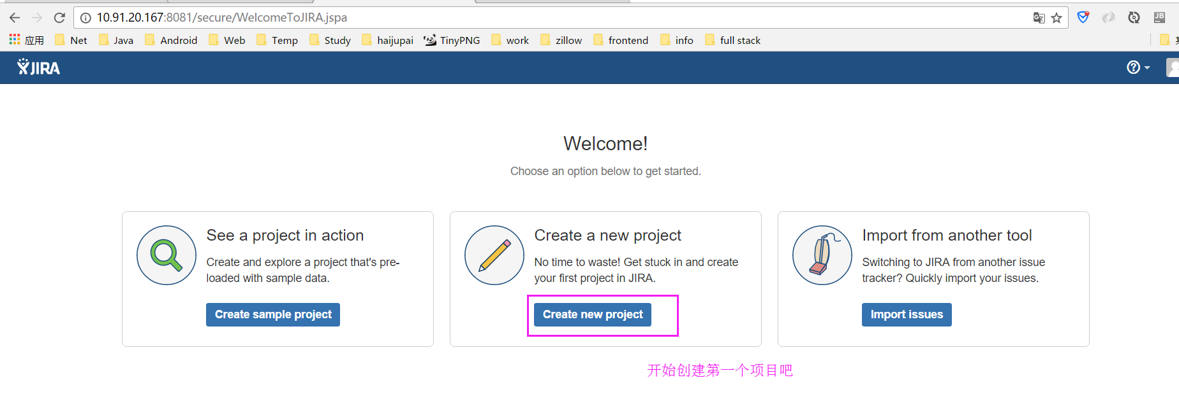

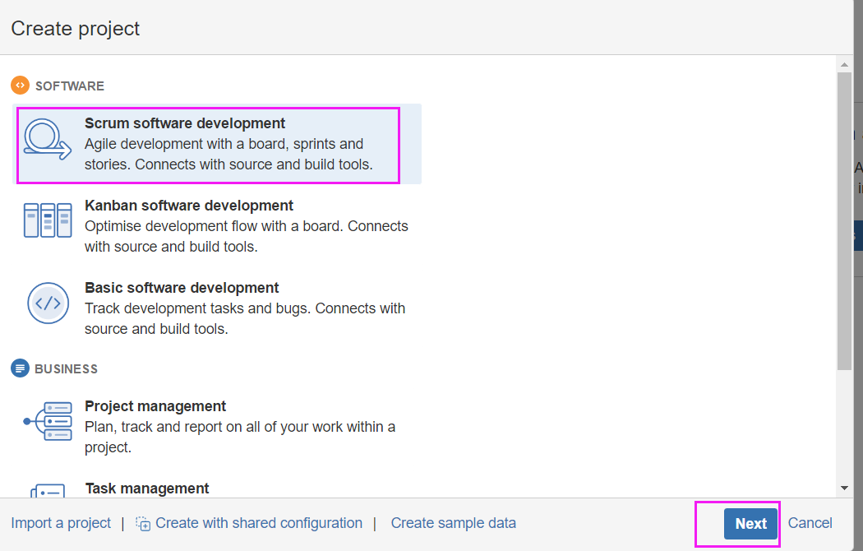

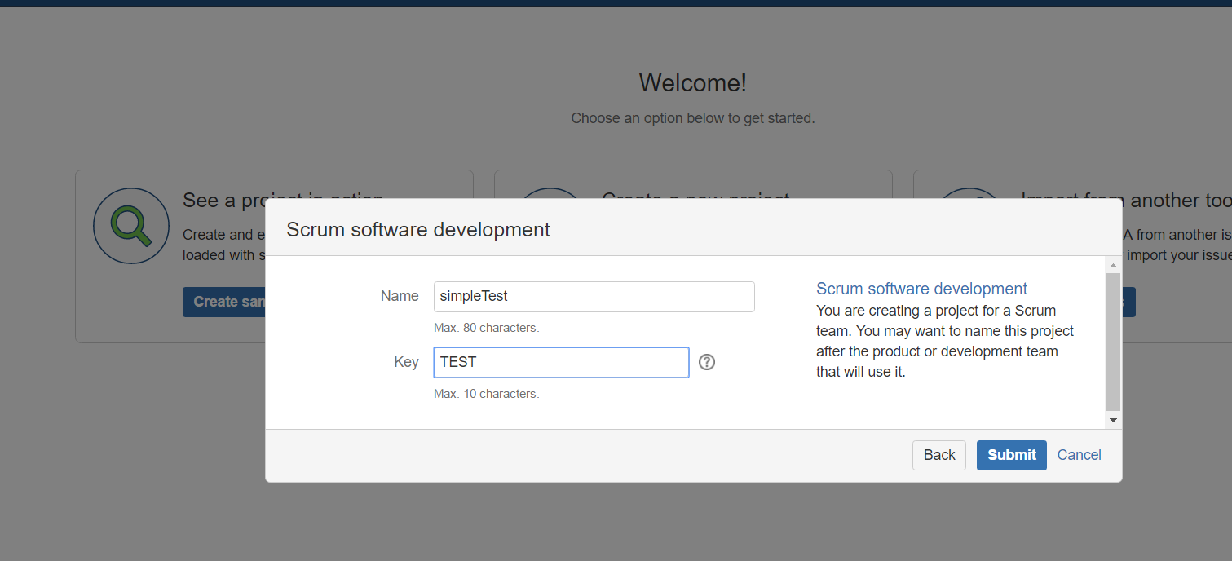

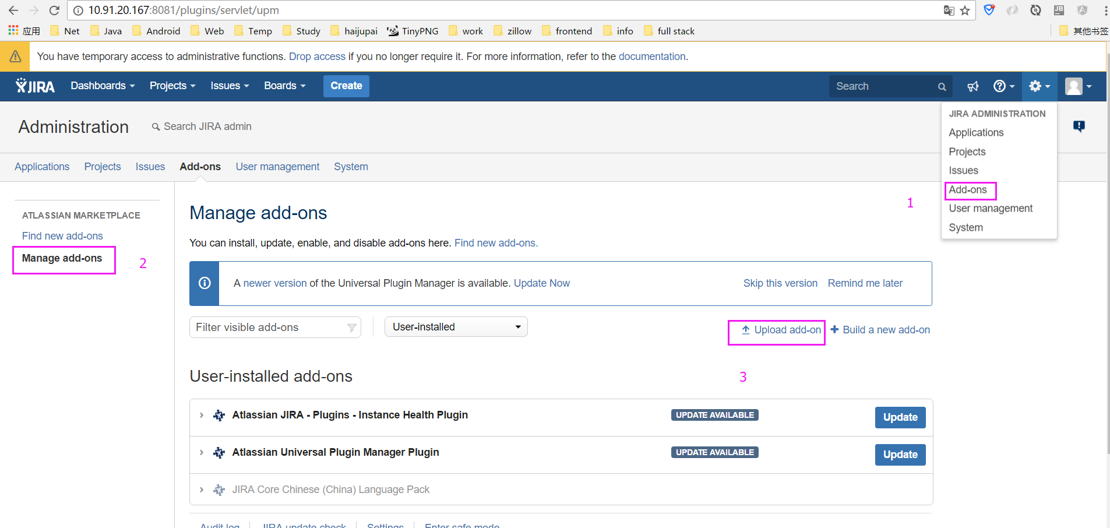

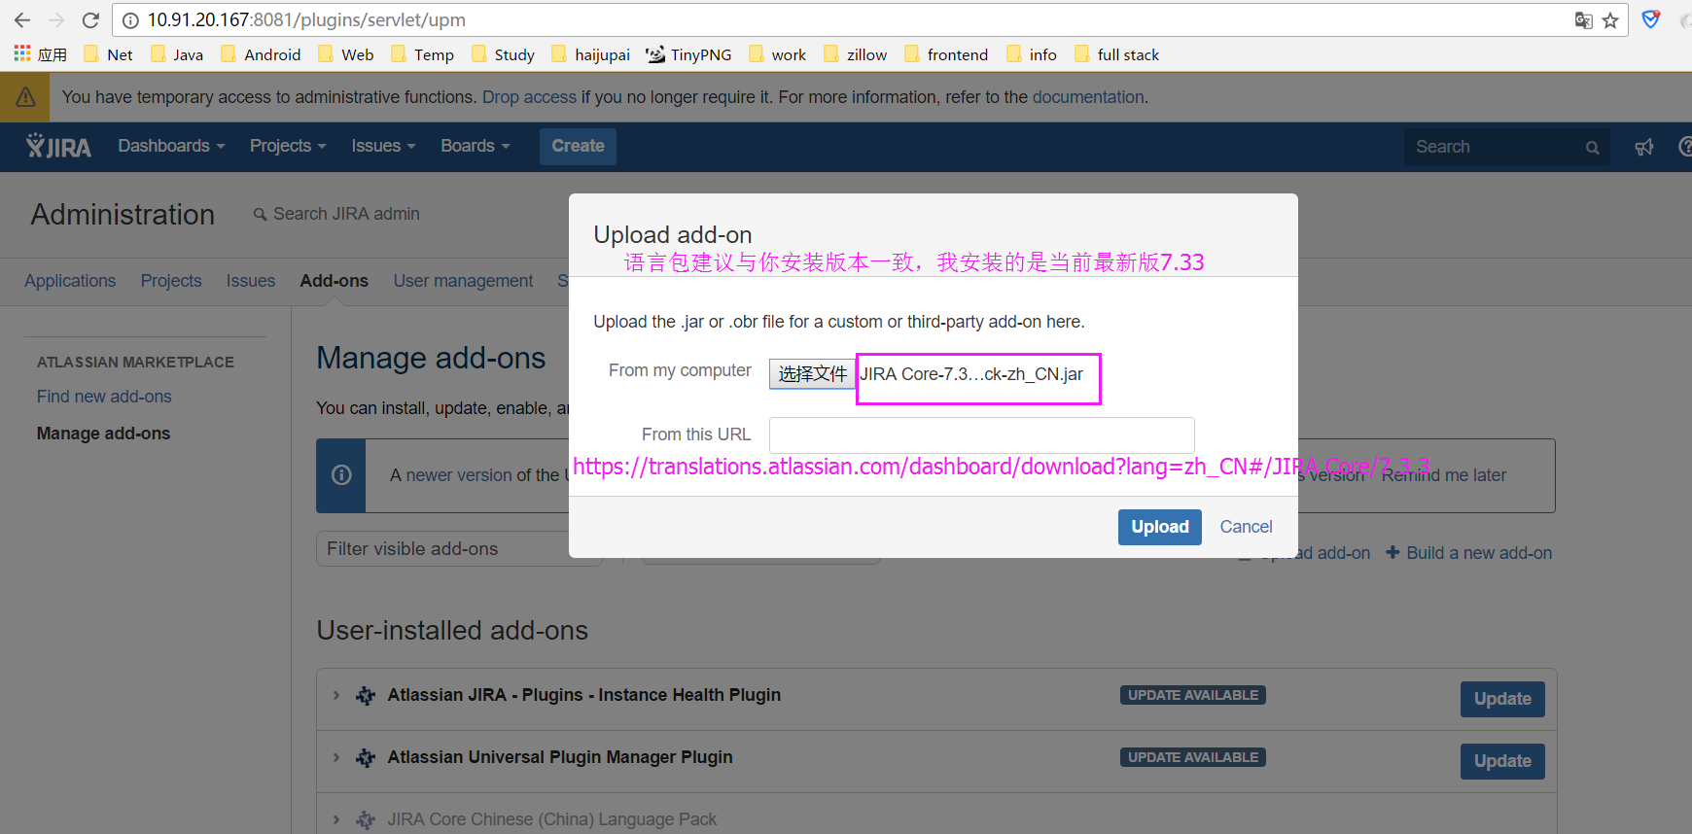

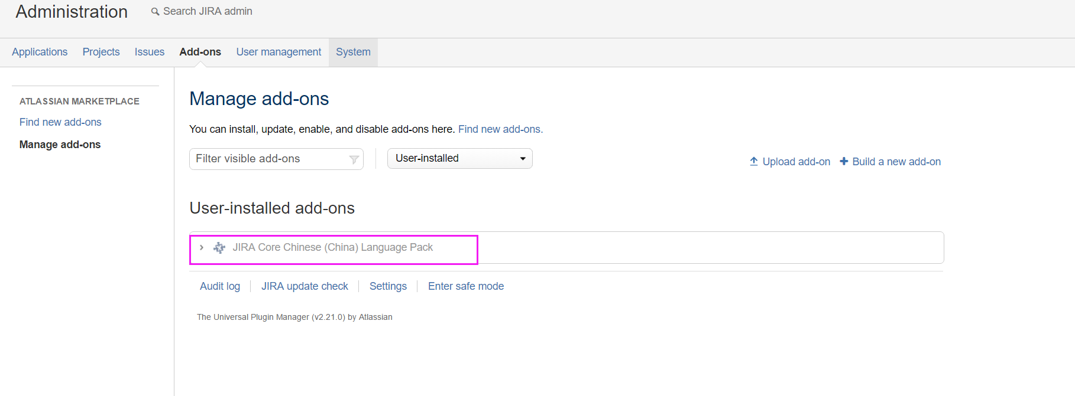

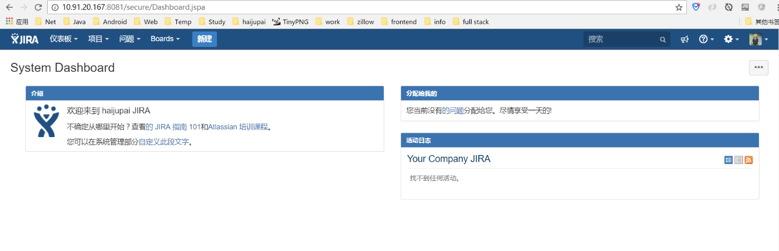

**破解jira**

破解jira，其实我们已经破解了在第3.1章节复制atlassian-extras-3.1.2.jar到/opt/atlassian/jira/atlassian-jira/WEB-INF/lib/目录下时，再次启动jira时就已经破解了。

我们现在登陆到jira中查看授权信息，如下：

[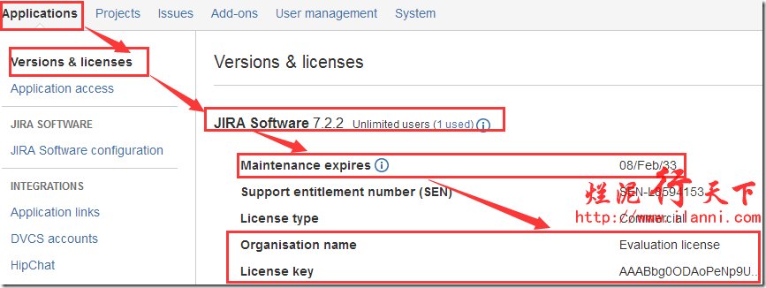](https://www.ilanni.com/wp-content/uploads/2016/09/clip_image029-1.png)

通过上图，我们可以很明显的看到jira我们可以使用到2033年，而目前是2016年。

为了最直观的看出破解前后的版本情况，在此我截图未破解之前的授权信息，如下：

[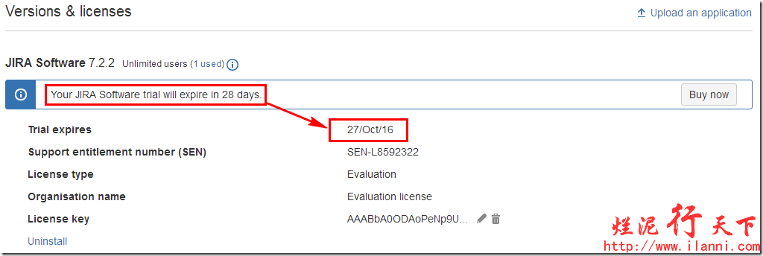](https://www.ilanni.com/wp-content/uploads/2016/09/clip_image030-1.png)

通过上图，我们可以很清晰的看到试用的license只有30天。

jira  邮箱实例配置 ：

